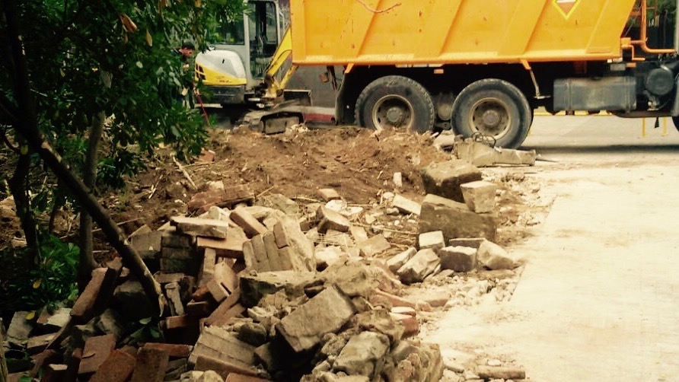
Comunicat de CUP-Capgirem Barcelona de Sant Andreu
Avui 14 d'octubre s’han produït uns fets que des de la CUP de Sant Andreu volem denunciar i condemnar enèrgicament.
Aquest matí el Govern del Districte (BCNenComú-PSC) havia convocat una reunió amb representants del CEII (Centre d’Estudis Ignasi Iglesias) per a parlar de les demolicions que s’estan fent al solar on hi ha les cases del C/ del Pont, les més antigues de Sant Andreu de Palomar i amb un gran valor patrimonial pel nostre poble. Hi ha assistit també l’Ivan Altimira, conseller de la CUP, tot i no haver-hi estat convocat.
S’hi ha tractat de la conservació de les vivendes Nº 2, 4, 6 i 8-12, i de l’arbrat existent al solar, així com de la sèquia del Rec Comtal, d’una part del mur del mateix Rec i d’un safareig.
Enllestida la reunió, alguns dels assistents s’han adreçat a l'espai de les obres per a comprovar, amb sorpresa i desconcert, que s'estava destruïnt la sèquia, una part del mur del Rec Comtal, així com es procedia a retirar com a runa unes fites històriques que es trobaven dins el perímetre de les finques. Tot això en un flagrant incompliment de la promesa feta en el seu moment a les formacions polítiques, entitats veïnals i al poble de Sant Andreu.
La intervenció decidida del nostre conseller, conjuntament amb els membres del CEII, ha aconseguit aturar els treballs. Aquests fets s’han posat immediatament en coneixement dels serveis tècnics municipals, del Govern del Districte i del Servei d’Arqueologia de Barcelona.
Creiem que estem davant d’una actuació barroera que menysté de manera vergonyant compromisos adquirits i que mostra una actitud negligent molt preocupant en relació al patrimoni històric dels pobles del pla de Barcelona. La política de fets consumats no resol cap problema, només en genera de nous.
Així doncs, des de la CUP-Capgirem Barcelona del Districte de Sant Andreu, condemnem enèrgicament aquests fets i exigim responsabilitats tècniques i polítiques per una actuació incomprensible.
Demanem la dimissió immediata dels responsables i l'obertura d'una investigació independent dels fets.

